1. Laravel Structure Overview

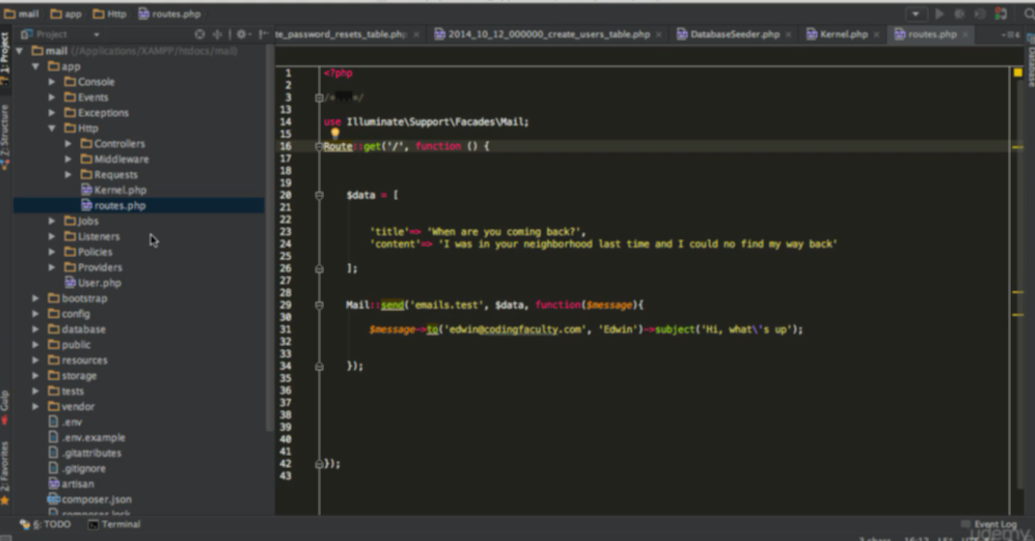

Route, define route

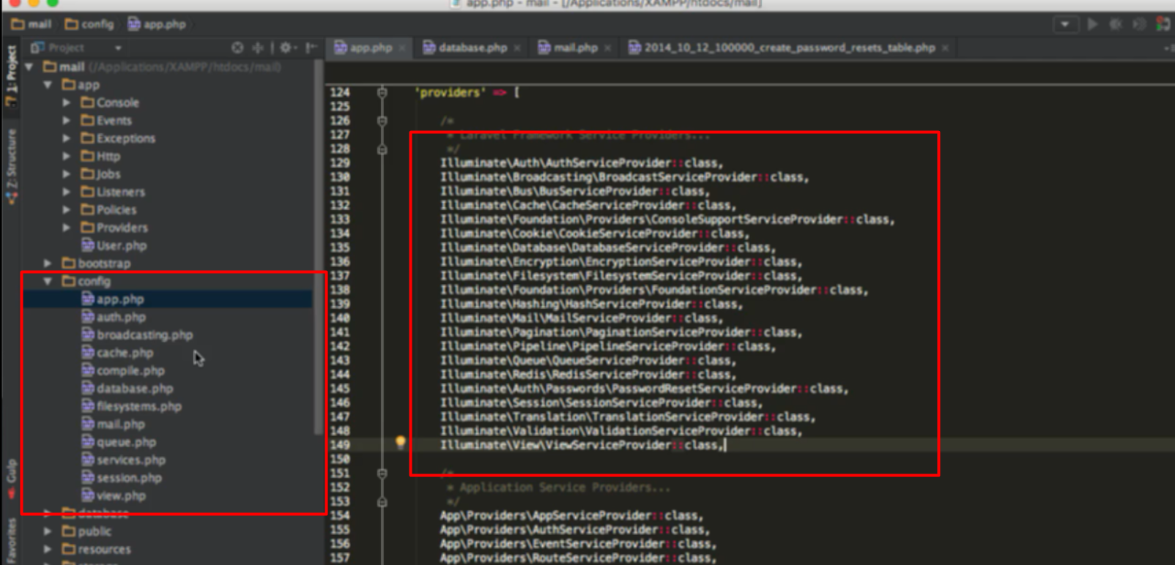

Regiter packet to use in application

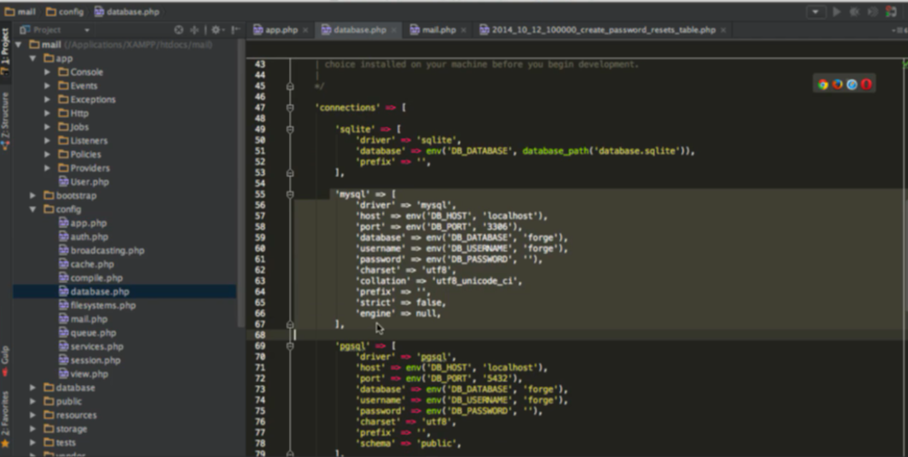

Config database

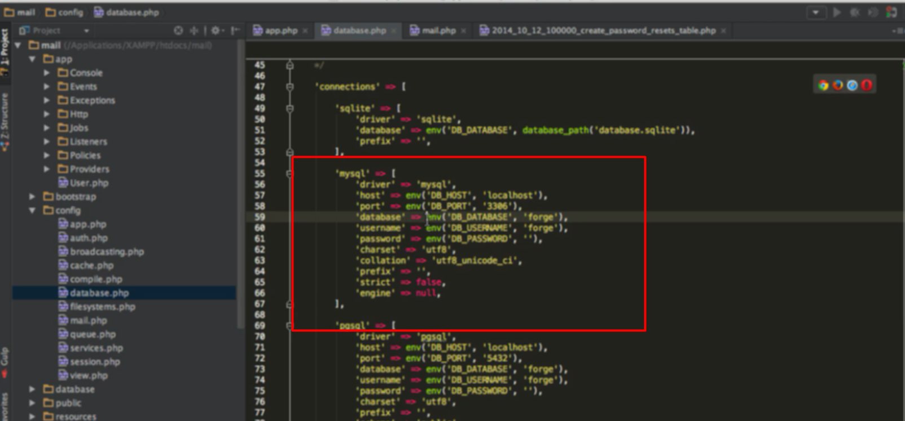

Hàm env lấy giá trị biến từ file env

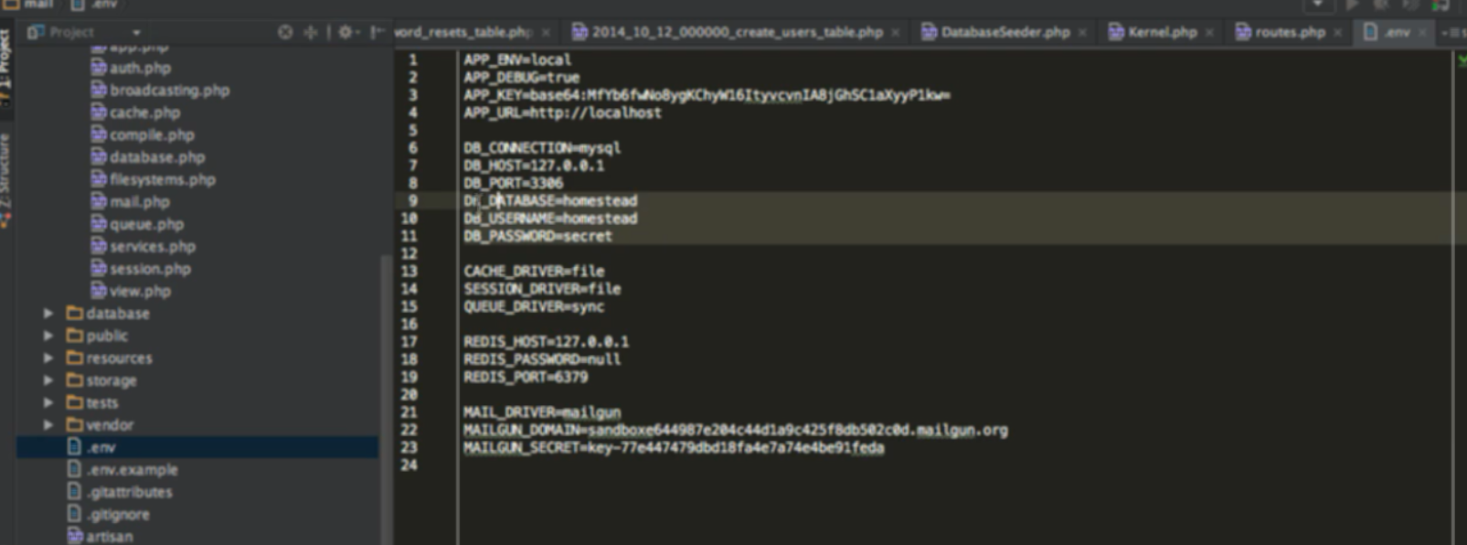

File env

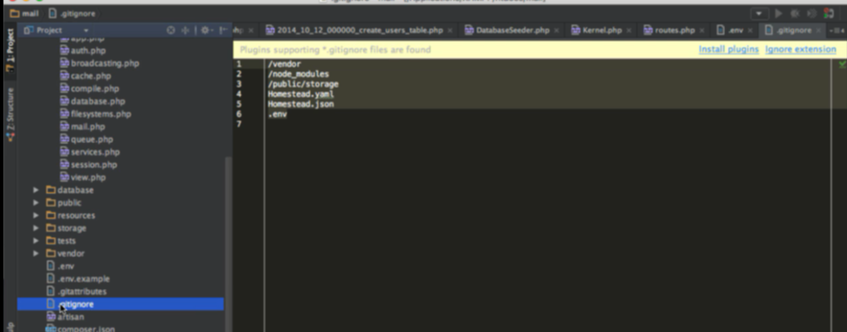

Khi push lên git hay share thì những file trong này sẽ ignore

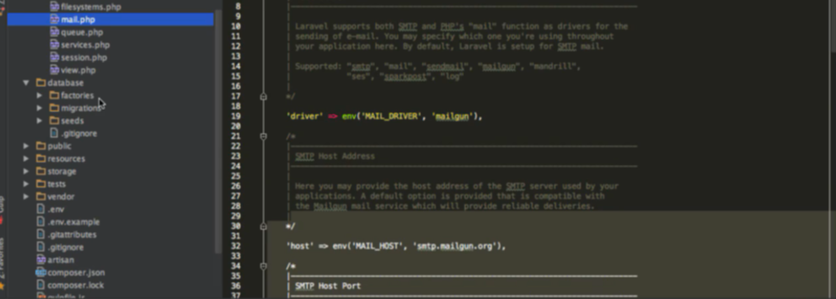

Config mail

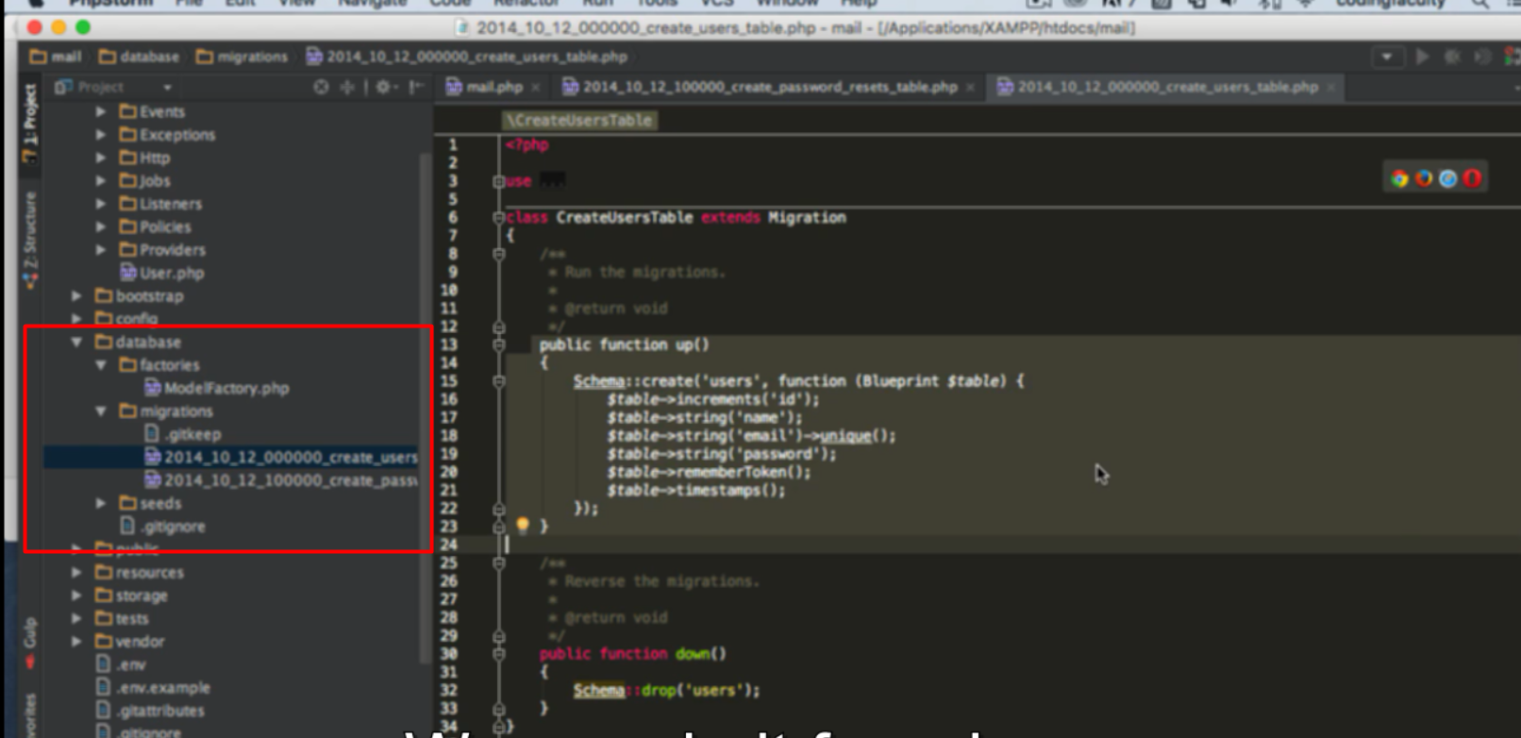

Database folder

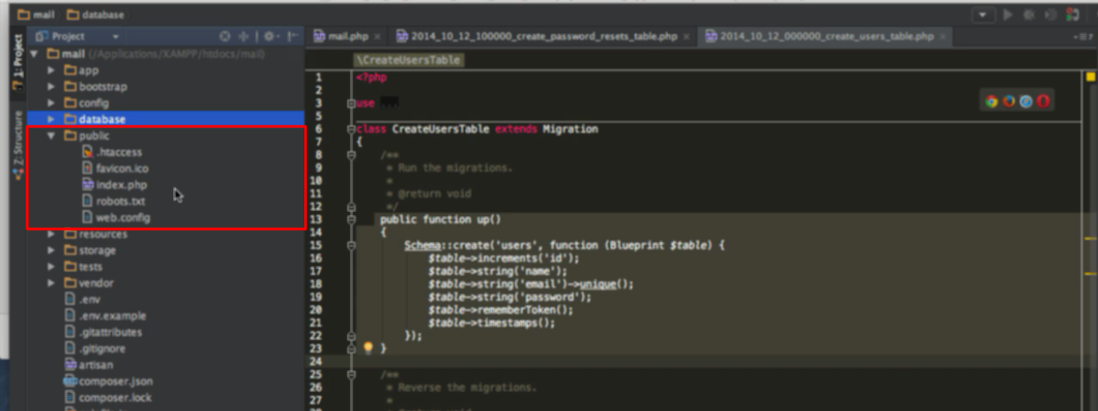

Chứa css, js,…

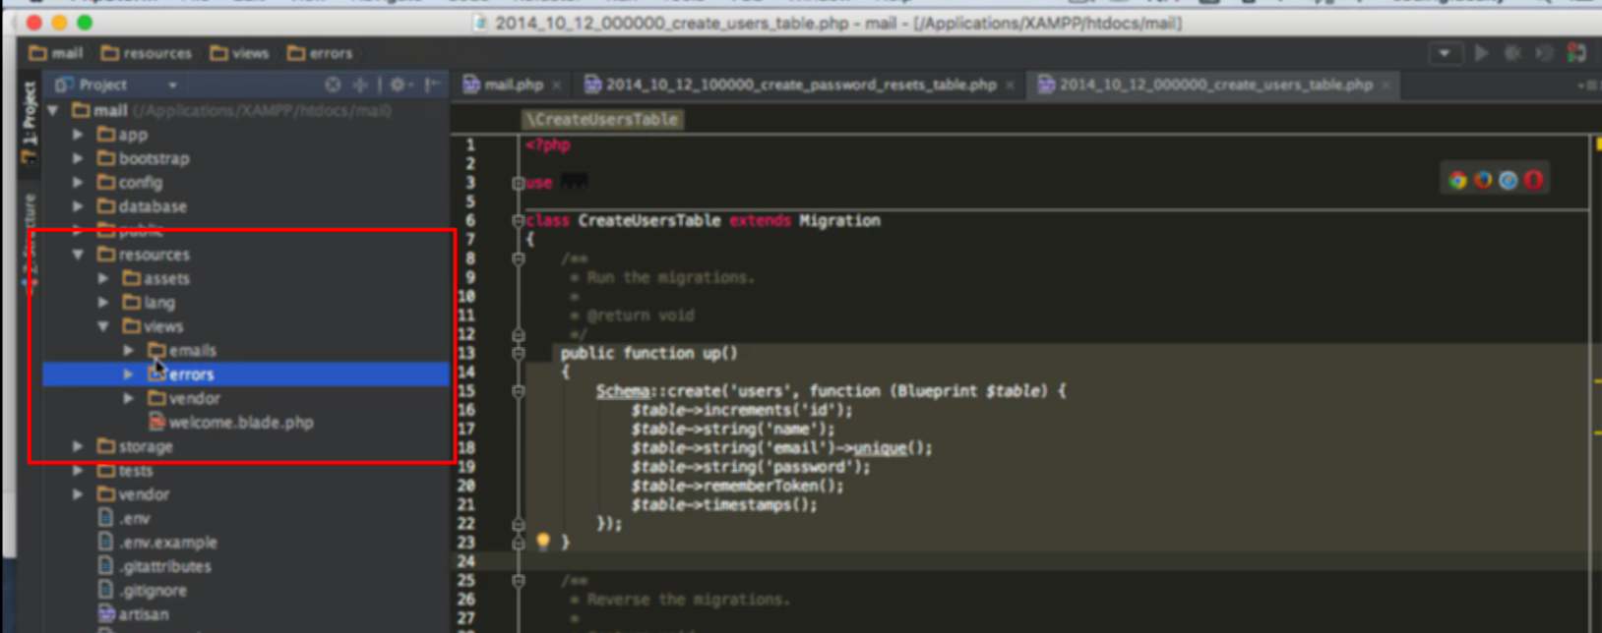

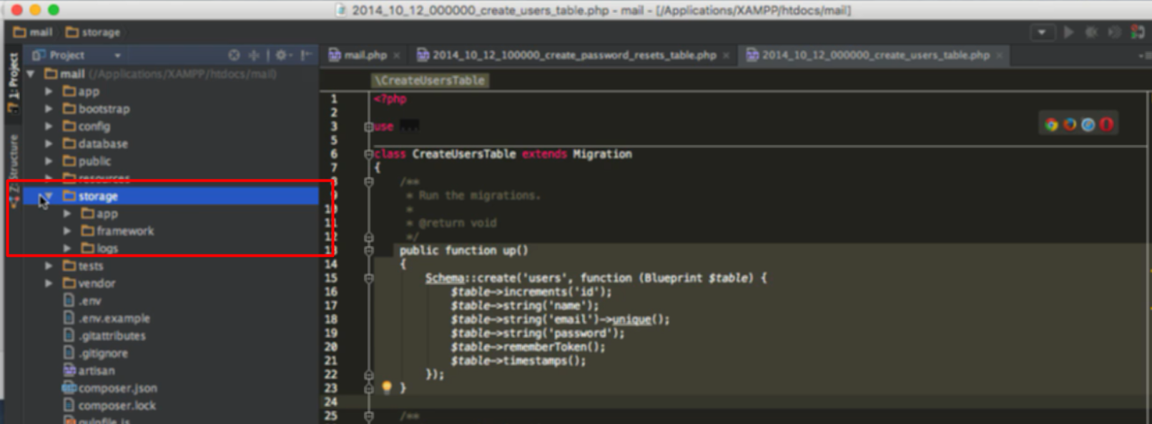

Storage



Test run test

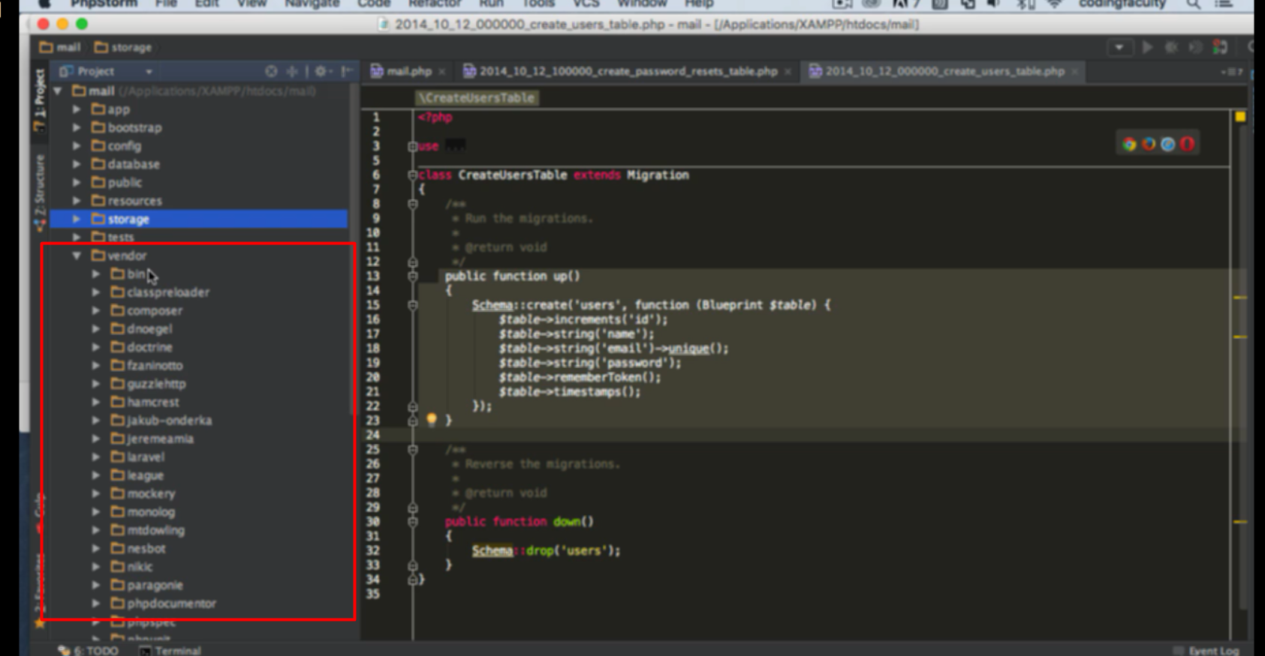

Vendor: packet folder

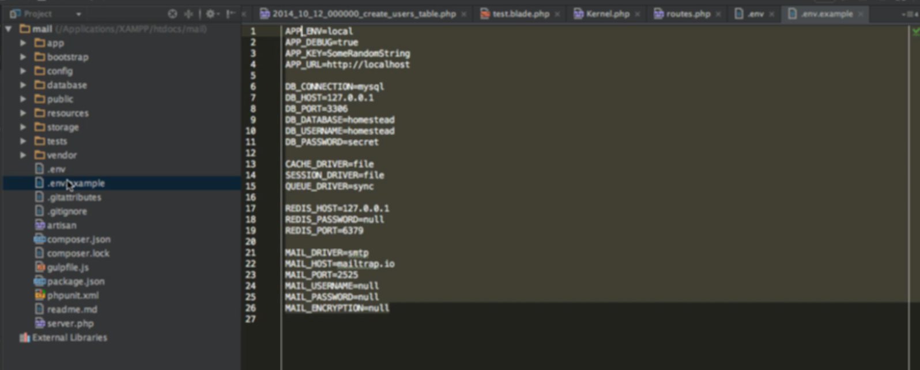

File env ví dụ, khi người khác lấy project về thì sửa file này cho đúng cấu hình rồi đổi tên thành .env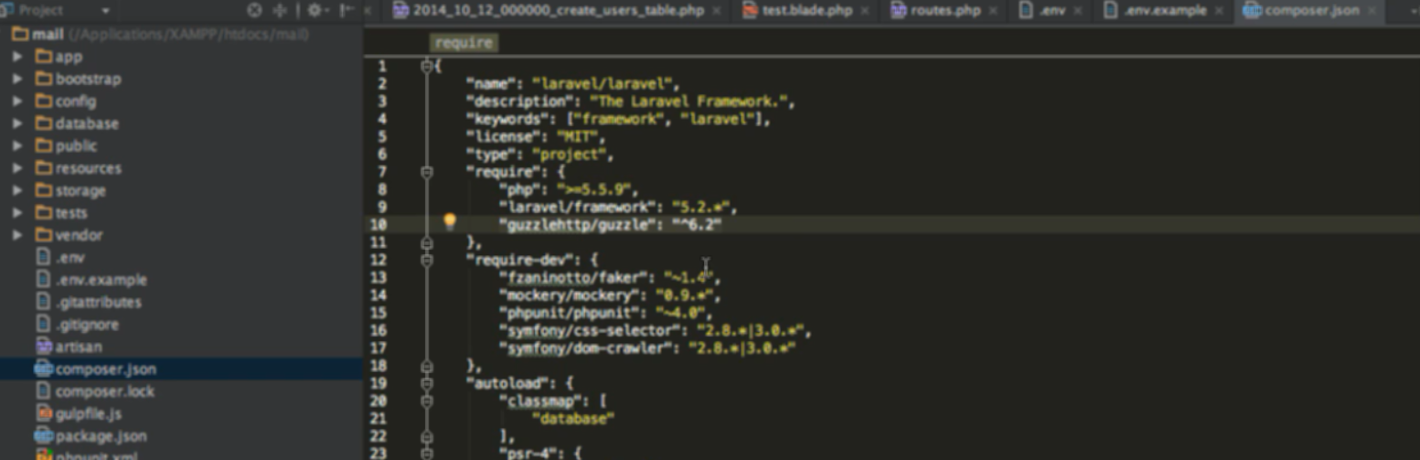

Composer.json

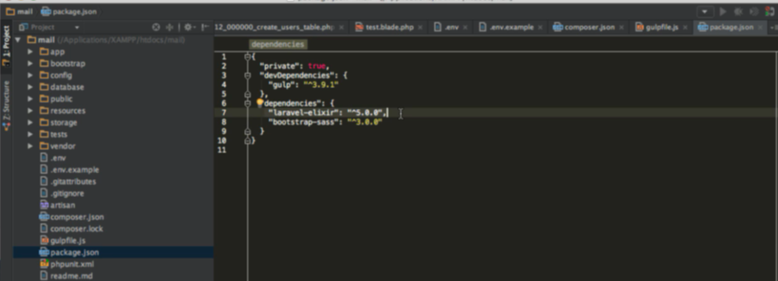

Package.json

2. Route Introduction

app/Http/routes.php : nơi định nghĩa route

Sau khi định nghĩa save xong là xài được luôn

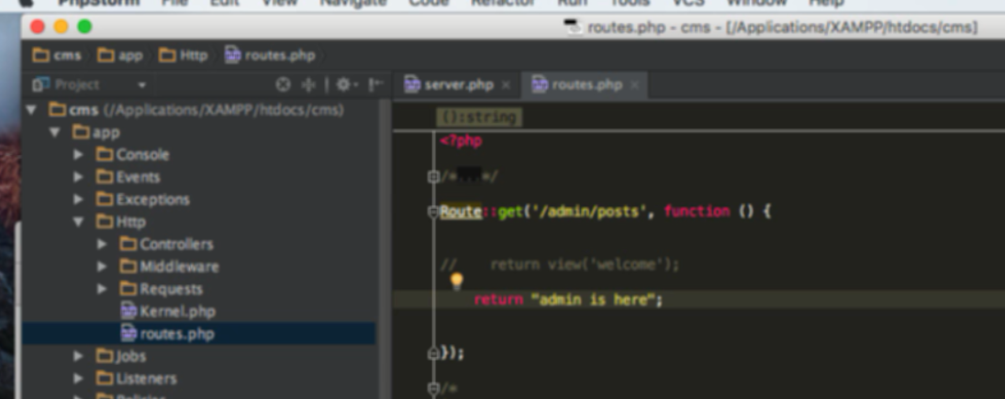

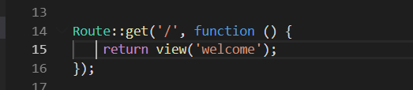

Route sẽ gọi các method của nó, ở đây là get chẵng hạn

Method get chứ 2 param

Link: link sẽ truy cập trên web, hoặc link dùng api

Callback: return nội dung hiển thị (có thể là ký tự, html code, htlm file, view)

Khi truy cập web = host/url thì sẽ hiện thị nội dung return về

Các method khác

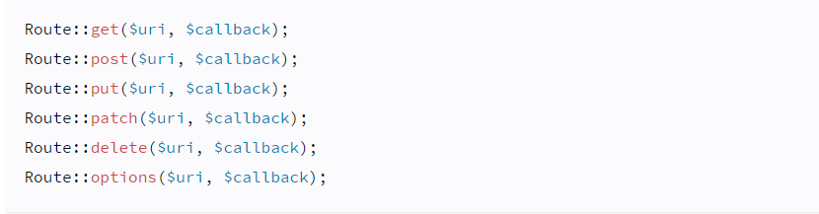

Get ở đây là lấy dữ liệu, khác với get của html

Post: upload dữ liệu lên tạo dữ liệu mới

Put: upload dữ liệu lên để update dữ liệu đã tồn tại

Delete: delete dữ liệu

3.đưa biến vào route

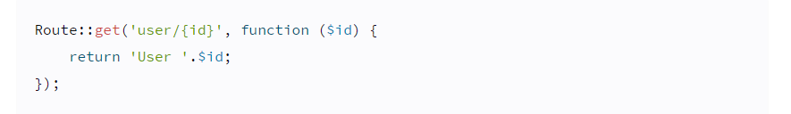

Khi đó khi gõ link, giá trị gõ vào /{id} sẽ là giá trị của id và được truyền vào callback, giá trị này có thể được dùng trong hàm return, file view mà nó return đến

Như ở đây khi gõ link host/user/5 thì browser hiển thị : User 5

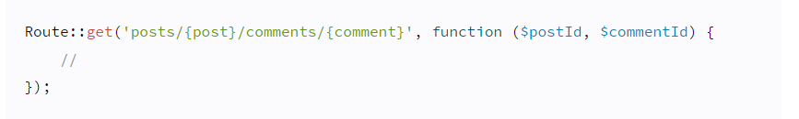

Có thẻ pass nhiều biến ở nhiều vị trí khác nhau

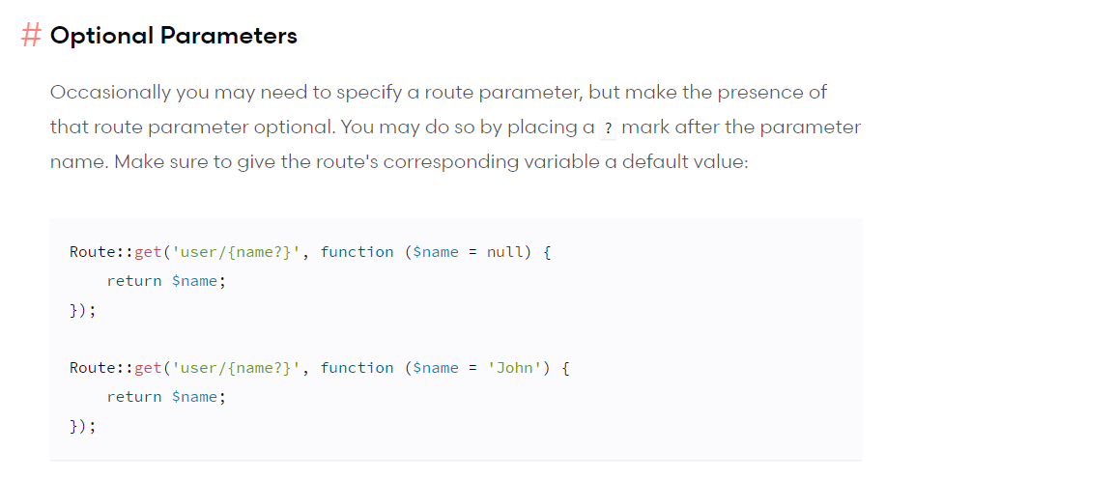

Nếu biến đó có được không cũng không sao thì thêm dâu ? sau biến

4. Đặt tên cho route

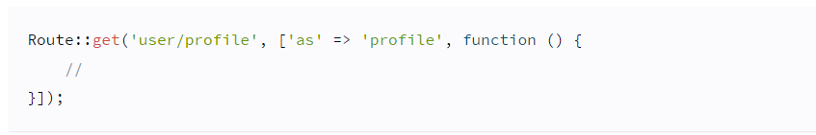

Khi đó profile sẽ là tên của route này

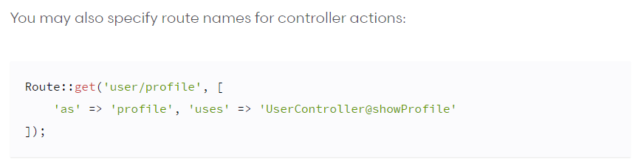

Đặt tên cho controler trong route

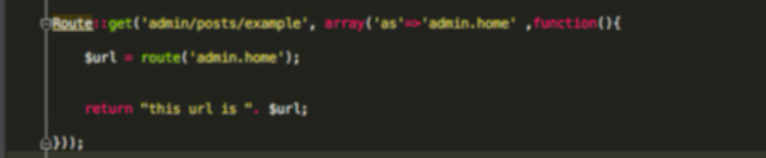

Route là hàm lấy route của đối tượng

ở đây sẽ in ra this url is host/admin/posts/example



Hàm route lấy link tương tự với url_for của python

5. Hiển thị các route đang có

